UNIVERSIDADE FEDERAL DO PARÁ
INSTITUTO DE CIÊNCIAS BIOLÓGICAS
PROGRAMA DE PÓS-GRADUAÇÃO EM FARMACOLOGIA E BIOQUÍMICA

[NOME DO(A) DISCENTE]

[TÍTULO DO DOCUMENTO DE DISSERTAÇÃO/TESE]

BELÉM-PA
[ANO]

UNIVERSIDADE FEDERAL DO PARÁ
INSTITUTO DE CIÊNCIAS BIOLÓGICAS
PROGRAMA DE PÓS-GRADUAÇÃO EM FARMACOLOGIA E BIOQUÍMICA

[TÍTULO DO DOCUMENTO DE DISSERTAÇÃO/TESE]

Autor(a): [NOME DO(A) DISCENTE]
Orientador(a): Prof.ª Dr.ª [NOME DO(A) ORIENTADOR(A)]

Documento de Qualificação de [Dissertação/Tese] apresentada ao Programa de Pós-graduação em Farmacologia e Bioquímica do Instituto de Ciências Biológicas da Universidade Federal do Pará como requisito para a obtenção do título de [Mestre(a)/Doutor(a)] em Farmacologia e Bioquímica.

BELÉM-PA
[ANO]
RESUMO

Palavras-chave:
SUMÁRIO

1. Requisitos do Programa para o Exame de Qualificação (Nota Técnica) 1
2. Página do Qualis 2017-2020 demonstrando a avaliação da revista escolhida 3
3. Artigo/s da Dissertação/Tese 4
Abstract 4
Introduction 4
Materials and Methods 4
Digite o título do capítulo (nível 3) 6
Results (preliminar) 4
References 4
4. Cronograma 4
5. Instruções para os Autores da Revista Escolhida 4
6. Comprovante de Submissão/Aceite de Artigo Científico 4
Digite o título do capítulo (nível 1) 4
Digite o título do capítulo (nível 2) 5
Digite o título do capítulo (nível 3) 6
Digite o título do capítulo (nível 1) 4
Digite o título do capítulo (nível 2) 5
Digite o título do capítulo (nível 3) 6

1. REQUISITOS DO PROGRAMA PARA O EXAME DE QUALIFICAÇÃO.
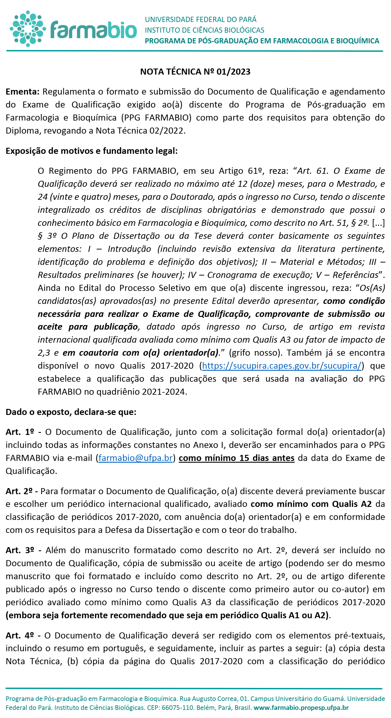
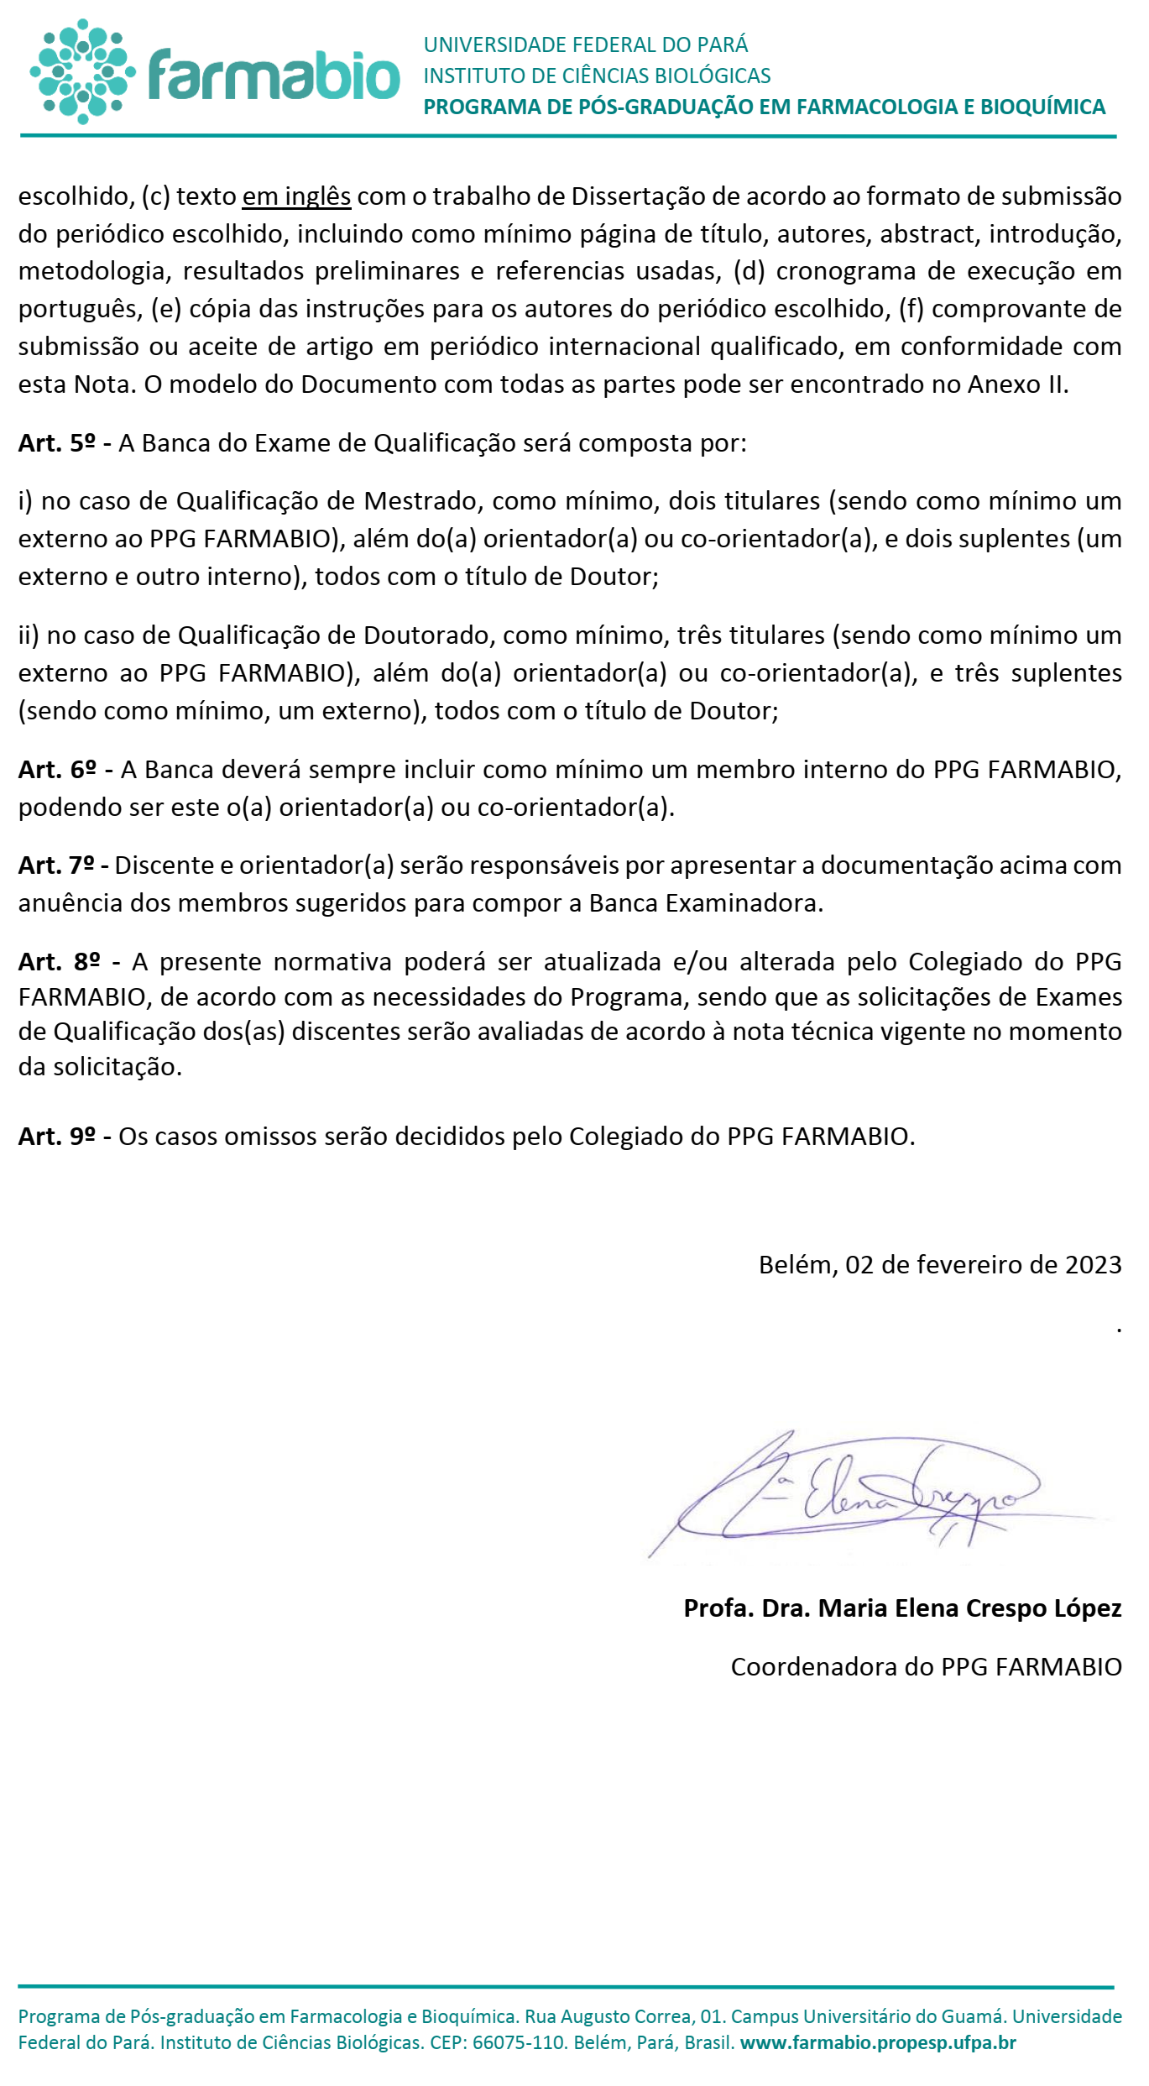
2. PÁGINA DO QUALIS 2017-2020 DEMONSTRANDO A AVALIAÇÃO DA REVISTA ESCOLHIDA

3. ARTIGO/S DA DISSERTAÇÃO/TESE

4. CRONOGRAMA

5. INSTRUÇÕES PARA OS AUTORES DA REVISTA ESCOLHIDA

6. COMPROVANTE DE SUBMISSÃO/ACEITE DE ARTIGO CIENTÍFICO

